ДЕПАРТАМЕНТ ОСВІТИ І НАУКИ ДОНЕЦЬКОЇ ОБЛДЕРЖАДМІНІСТРАЦІЇ

ДОНЕЦЬКИЙ ОБЛАСНИЙ ІНСТИТУТ ПІСЛЯДИПЛОМНОЇ ПЕДАГОГІЧНОЇ ОСВІТИ

**Кафедра історії, соціально-гуманітарних дисциплін та методики їх викладання**

***Відділ гуманітарної освіти***

***КУРСОВИЙ ПРОЕКТ***

***ТЕМА.*** *Розробка навчального електронного контенту з повним дидактичним забезпеченням для дистанційного навчання для учнів 5 класу за підручником А.Несвіт.*

*https://vk.com/away.php?to=http%3A%2F%2Fpidruchnyk.com.ua%2F119-anglyska-mova-nesvt-5-klas.html&post=263881346_180*

***Їжа та напої. Food and Drinks.***

**Урок 1-3**

**Розробила: Горбунова Світлана Олександрівна**

**Тема: « Їжа та напої».**

**Маршрутний лист.**

Дорогий друже, в цій темі ти ознайомишся з новими словами, навчишся розповідати про прийоми їжі, повториш використання минулого часу, ознайомишся із займенниками much\many, спробуєш описати приготування борщу на англійській мові та дізнаєшся багато цікавих національних українських страв. В кінці на тебе очікує тест за темою, тому будь уважним та вивчай все поступово. Бажаю успіхів!

**Урок 1. Різновид їжі. Мій сніданок.**

**План дій.**

1. Дорогий друже! В цьому уроці запрошую тебе до магічної країни «Їжа» - “Food”.
2. Ти ознайомишся з новими цікавими та корисними словами даної теми.
3. Спробуєш розпізнати, прочитати та написати ці слова.
4. Навчишся розповідати про свій сніданок на англійській мові.
5. Збагатиш свій словниковий запас та отримаєш задоволення від результатів виконаної роботи.

Успіхів тобі!

**Хід уроку.**

1. Ознайомся з новими словами: впр.1 с.52
2. Підпиши їжу на малюнках:

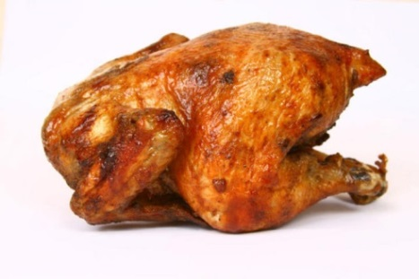

1._______________________

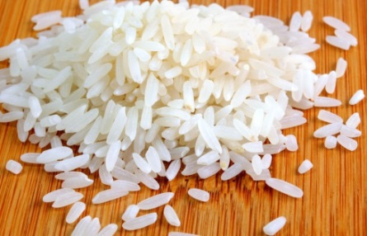

2._____________________



3._____________________

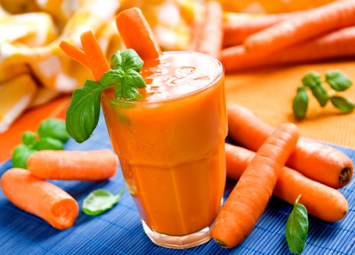

4.____________________

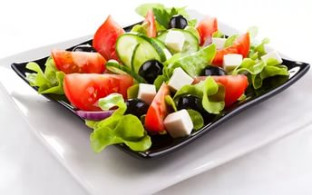

5._____________________



6._____________________

1. Відгадай слова:

astpa_________ icre____________

eechse_________ stewes___________

1. Давай дізнаємось, що тобі подобається **на сніданок-for breakfast.**

Склади 6 речень на англійській мові за зразком:

*Мені подобається молоко на сніданок. – I like milk for breakfast.*

1.____________________________________

2.____________________________________

3.____________________________________

4.____________________________________

5.____________________________________

6.____________________________________

5. Давай дізнаємось, що любить на сніданок героїня з тексту Аня. Можливо у вас спільні смаки.

А) прочитай та усно переклади текст з впр.3 а, с.53

В) переклади словосполучення з тексту на українську мову.

For breakfast ____________________

A cup of tea _____________________

I don’t like milk ___________________________

A glass of orange juice ______________________

A lunch box _________________________

Meat balls ______________________

1. Дякую, у тебе гарні успіхи. Давай повторимо слова, які ти проходив/проходила в цьому уроці. За зразком опиши, що ти бачиш на малюнку: I can see pasta.

1.________________________________

2.________________________________

3.________________________________

4.________________________________

5.________________________________

6.________________________________

7.________________________________

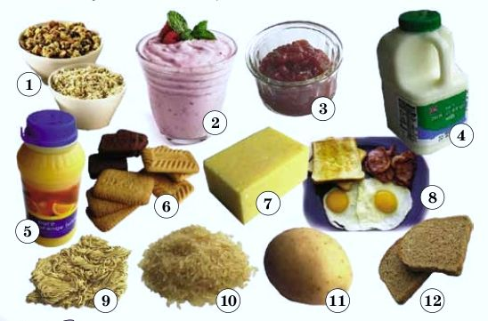

Гарні результати! Дякую за роботу. До зустрічі на наступному уроці!

**Тема: « Їжа та напої».**

**Маршрутний лист.**

Дорогий друже, в цій темі ти ознайомишся з новими словами, навчишся розповідати про прийоми їжі, повториш використання минулого часу, ознайомишся із займенниками much\many, спробуєш описати приготування борщу на англійській мові та дізнаєшся багато цікавих національних українських страв. В кінці на тебе очікує тест за темою, тому будь уважним та вивчай все поступово. Бажаю успіхів!

**Урок 2. Прийоми їжі.**

**План дій.**

1. Дорогий друже! Вітаю тебе на другому уроці теми «Їжа та напої». Зустрічай нову корисну інформацію.
2. Ти ознайомишся з новими словами та повториш попередні.
3. Навчишся описувати обід матусі/батька.
4. Ознайомишся із займенниками much\many (багато) та навчишся відрізняти їх у використанні з іменниками.
5. Здобудеш досвід з написання речень про всій обід.

Бажаю успіхів!

**Хід уроку.**

1. Ознайомся з новими словами:

For lunch – на другий сніданок

For dinner – на обід

For supper – на вечерю

To eat – їсти

To drink – пити

1. Переклади речення на українську мову.
2. I like to drink milk for breakfast. _________________________
3. I like to eat pasta for lunch. ________________________
4. I like to eat vegetables for dinner. __________________________
5. I like to eat salad for supper. ___________________________
6. Спробуй описати обід дівчинки Ані за прикладом, зміни виділене слово:

Ann likes to eat **salad** for dinner.

1.

2.

3.

4.

5.

6.

1. А тепер давай дізнаємось, що любить твоя мама на обід. Зроби 6 речень за зразком:

My mother likes to eat **meat** for dinner.

1.

2.

3.

4.

5.

6.

5. Молодець, у тебе добре виходить. А зараз давай дізнаємось різницю у використанні займенників much\many (багато) та словосполучення a lot of\lots of, що також означає багато.

Many, a lot of\lots of використовується із злі чуваними іменниками (ті, що можна порахувати)

Наприклад: *багато яєць – many eggs, a lot of eggs, lots of eggs.*

Much, a lot of\lots of використовується із незлі чуваними іменниками (ті, що не можна порахувати)

Наприклад: *багато молока – much milk, a lot of milk, lots of milk.*

Примітка!

A lot of\lots of використовуються тільки в стверджувальних реченнях.

Наприклад: There are lots of sausages in the fridge. – У холодильнику є багато сосисок.

Much\ many використовуються в заперечних та питальних реченнях.

Наприклад: There are not many sweets in the fridge. – у холодильнику немає багато солодощів.

6.Перевір себе:

А) переклади на українську мову:

- many cakes - ____________

- much cheese - ___________

- a lot of apple juice - ______________

B) постав слова much\many біля іменників:

___________beans

___________milk

___________bread

___________jam

7.Сподіваюся ти засвоїв/засвоїла, як сказати, що ти багато з’їв/з’їла. Спробуй скласти три речення про себе за зразком: I like to eat much pasta.

1.

2.

3.

Дякую за плідну працю! До зустрічі!

**Тема: « Їжа та напої».**

**Маршрутний лист.**

Дорогий друже, в цій темі ти ознайомишся з новими словами, навчишся розповідати про прийоми їжі, повториш використання минулого часу, ознайомишся із займенниками much\many, спробуєш описати приготування борщу на англійській мові та дізнаєшся багато цікавих національних українських страв. В кінці на тебе очікує тест за темою, тому будь уважним та вивчай все поступово. Бажаю успіхів!

**Урок 3. Готуємо їжу.**

**План дій.**

1. Ласкаво просимо на третій урок теми «Їжа та напої» та цікаву подорож до країни дієслів.
2. Ти ознайомишся з новими словами «Дієслова на кухні»/ “Verbs in the Kitchen”.
3. Повториш використання словосполучення I like\ I don’t like.
4. Удосконалиш знання з використання минулого часу (The Past Simple Tense).
5. Навчишся описувати події у минулому часі. В цьому тобі допоможе тема «Моя мама готувала борщ»/ “My Mother Cooked Borsch”.

Успіхів тобі!

**Хід уроку.**

1. Ознайомся з новими словами з впр.1,с. 57
2. Напиши, що тобі подобається робити на кухні за зразком:

I like to mix vegetables.(*Мені подобається змішувати овочі*)

1.

2.

3.

4.

1. Напиши, що тобі не подобається робити на кухні за зразком:

I don’t like to mix vegetables.(Мені не подобається змішувати овочі)

1.

2.

3.

4.

1. Давай дізнаємось, як готувала твоя мама борщ на кухні вчора, використовуючи минулий час.(Past Simple).
2. Чи пам’ятаєш ти, що в англійській мові існують правильні та неправильні дієслова.

Неправильні дієслова знаходяться в таблиці неправильних дієслів і використовується форма дієслова з другого стовпчика для минулого часу.

Наприклад: to cut –cut (різати – різав)

Дієслова, яких немає в таблиці, називаються правильними і до них додається закінчення –ed, щоб створити форму дієслова у минулому часі.

Наприклад: to mix – mixed ( змішувати – змішав)

1. перевір себе, створи форму минулого часу. Не забудь спочатку подивитися дієслово в таблиці.

To do –

To chop –

To decorate –

To grill –

To make –

To wash –

1. склади тему з 6 речень у минулому часі про те, як мама готувала борщ вчора. Використовуй зразок.

My mother washed vegetables.

1.

2.

3.

4.

5.

6.

1. Давай закріпимо наші дієслова. Підпиши малюнки.

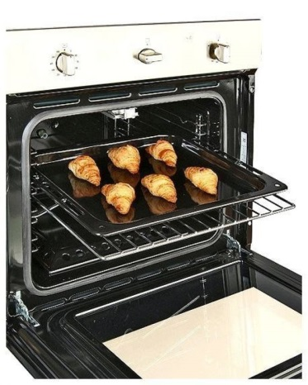

1._________________

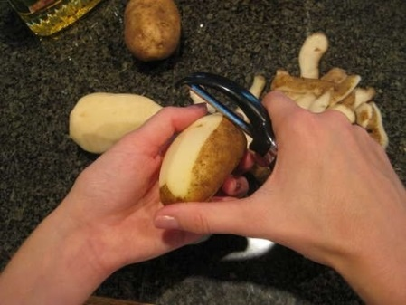

2.___________________

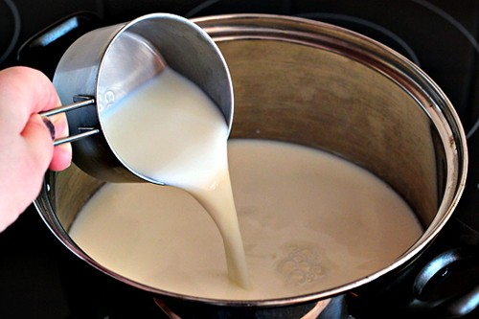

3.______________________

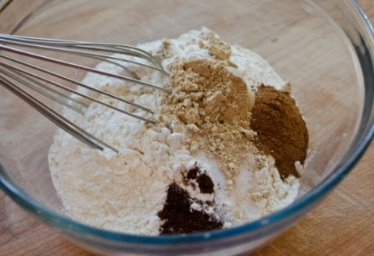

4.______________________

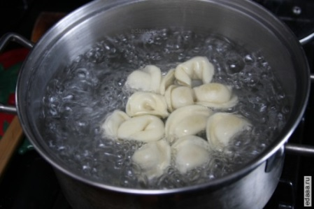

5._____________________

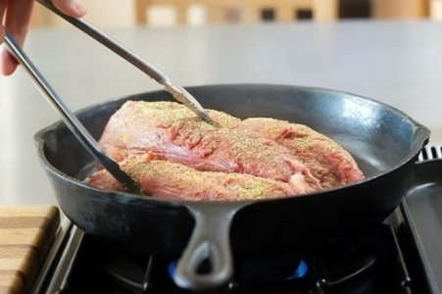

6.______________________

Дякую за гарну роботу! До зустрічі на наступному уроці!